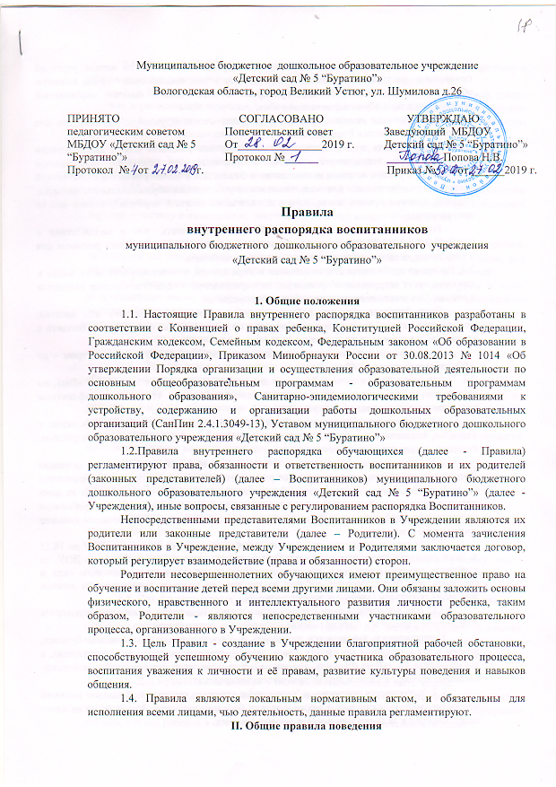

2.1. Родители приводят Воспитанников в Учреждение с 7.15 до начала утренней гимнастики, чистыми и опрятными, переодевают в раздевалках своих групп сменную обувь, снимают верхнюю одежду, проверяют и обеспечивают наличие необходимой сменной одежды и обуви воспитаннику.

Воспитанники должны быть причесаны, иметь индивидуальную расческу, чистота которой обеспечивается Родителями.

   2.2. Деятельность в Учреждении регламентируется режимом дня и циклограммой образовательной деятельности, которые составляются на основании нормативных документов, с учетом возраста воспитанников. Режим дня и циклограмма образовательной деятельности обязательны для исполнения всеми участниками образовательного процесса. Перенос времени приема пищи, начала и окончания занятий, периода дневного сна не допускается.

Родители (законные представители) должны помнить, что в соответствии с СанПиН 2.4.1.3049-13 по истечении времени приема пищи, определенного режимом дня Учреждения, оставшаяся пища должна быть ликвидирована.

2.3. Во время пребывания Воспитанников в Учреждении, ответственность за их жизнь и здоровье несут сотрудники Учреждения, непосредственно – педагоги, которые находится с детьми. Отвлекать педагогов от работы не допускается.

Если Родители привели ребенка во время утренней гимнастики или занятия, необходимо раздеть его и подождать вместе с ним в раздевалке до перерыва. Входить в группу (зал) в это время не разрешается.

Время, рекомендуемое для взаимодействия воспитателя и Родителей, утром – до 8.00, вечером – после 17.00.

2.4. Сотрудники Учреждения и Родители должны обращаться друг к другу на «Вы», по имени и отчеству, независимо от возраста, спокойным тоном. Спорные и конфликтные ситуации разрешать только в отсутствии детей.

2.5. Сотрудники Учреждения, Родители и Воспитанники проявляют уважение к старшим, здороваются со всеми взрослыми в Учреждении, уступают дорогу взрослым, старшие - младшим, мальчики - девочкам.

2.6. Родители и Сотрудники Учреждения обязаны доводить до сознания Воспитанников то, что в группе детям не разрешается обижать друг друга, не разрешается «давать сдачи», брать без разрешения личные вещи, в том числе и принесенные из дома игрушки других детей; портить и ломать результаты труда других детей. Это требование продиктовано соображениями безопасности каждого ребенка и формированием навыков социального поведения.

2.7. Родители (законные представители) обязаны забрать ребенка из ДОУ до 18.15 ч. Если родители (законные представители) не могут лично забрать ребенка из ДОУ, то требуется заранее оповестить об этом воспитателя, администрацию детского сада и сообщить, кто будет забирать ребенка из тех лиц, на которых предоставлены личные заявления родителей (законных представителей).

2.8. Для предотвращения случаев травматизма, Родителям необходимо проверять содержимое карманов в одежде ребенка на наличие опасных предметов.

Категорически запрещается приносить в Учреждении острые (значки, булавки, иголки и т.д.), режущие (ножницы, ножи, лезвия), стеклянные предметы (бутылочки), а также мелкие предметы (бусинки, пуговицы и т. п.), таблетки, витамины, биологически-активные добавки к пище и другие лекарственные средства.

2.9. Запрещается приносить в Учреждение игрушки, которые не подлежат влажной обработке (мытью и стирке); а также игрушки больших размеров. Учреждение не несет ответственности за порчу или потерю личных игрушек.

2.10. Воспитанникам запрещается приносить в Учреждение жевательную резинку и другие продукты питания (конфеты, печенье, чипсы, сухарики, напитки и др.)

2.11. Не рекомендуется надевать ребенку золотые и серебряные украшения, давать с собой дорогостоящие игрушки, мобильные телефоны, а также игрушки, имитирующие оружие. За золотые и серебряные вещи, а также за дорогостоящие предметы администрация Учреждения ответственность не несет.

2.12. Запрещается оставлять велосипеды, самокаты, коляски и санки в помещении и на территории Учреждения. Администрация Учреждения не несёт ответственность за оставленные без присмотра вышеперечисленные вещи.

2.13. Сотрудники Учреждения, Родители и Воспитанники берегут имущество Учреждения, аккуратно относятся как к своему, так и к чужому имуществу, соблюдают порядок и чистоту в помещениях, рекреациях и на территории Учреждения.

**III. Внешний вид и одежда воспитанников**

3.1. Воспитанника необходимо приводить в ДОУ в опрятном виде, в чистой, застегнутой на все пуговицы одежде и удобной, соответствующей сезону обуви, без посторонних запахов. Родители должны следить за исправностью застежек (молний).

3.2. Воспитанник должен иметь умытое лицо, чистые нос, уши, руки и ноги; подстриженные ногти; подстриженные и тщательно расчесанные, аккуратно заплетенные волосы; чистое нижнее белье (в целях личной гигиены мальчиков и девочек необходима ежедневная смена нательного нижнего белья).

3.3. Если внешний вид и одежда воспитанника неопрятна, воспитатель вправе сделать замечание Родителям и потребовать надлежащего ухода за ребенком.

3.4. Для создания комфортных условий пребывания ребенка в ДОУ Родители обязаны обеспечить следующее:

-наличие сменной обуви с жестким задником на светлой подошве строго по размеру ноги (это обязательно для правильного формирования стопы, чтобы ножка малыша все время четко фиксировалась и не «западала» на стороны, т.к. формирование стопы заканчивается к 7-8 годам). Основное требование - удобство для ребенка в процессе самообслуживания: наличие застежек-липучек или резинок на подъеме стопы.

-наличие не менее двух комплектов сменного белья: мальчикам - шорты, трусики, майки, рубашки, колготки; девочкам - колготки, майки, трусики, платьице или юбочка с кофточкой. В теплое время - носки, гольфы.

-в холодное время года наличие комплект сменного белья для сна (пижама).

-наличие в шкафу для раздевания двух пакетов для хранения чистого и использованного белья.

-в летний период - головной убор;

-наличие носового платка или бумажных салфеток (необходимы ребенку, как в помещении, так и на прогулке). На одежде должны располагаться удобные карманы для их хранения.

3.5. Для физкультурных занятий и занятий в спортивных секциях у Воспитанников должна быть спортивная форма (футболка (цвет футболки определяется решением группового родительского комитета), темные шорты из несинтетических, дышащих материалов; хлопчато-бумажные носочки и спортивные тапочки без шнурков на резиновой подошве (строго по размеру ноги).). В течение дня помощь в переодевании воспитанникам оказывают сотрудники Учреждения.

3.6. Для музыкальных занятий у Воспитанников должны быть чешки.

3.7. Родители должны ежедневно проверять содержимое пакетов для хранения чистого и использованного белья, а также еженедельно менять комплект спортивной одежды, так как ребенок в процессе активной двигательной деятельности потеет.

3.8. Родители должны промаркировать вещи ребёнка (инициалы) во избежание потери или случайного обмена с другим ребенком. Одежда хранится в индивидуальном шкафчике воспитанника в раздевальной комнате.

3.9. Для прогулок на улице, особенно в межсезонье и в зимний период, рекомендуется наличие сменной верхней одежды.

3.10. Зимой и в мокрую погоду рекомендуется, чтобы у ребенка была запасная одежда (варежки, колготки, брюки, комбинезон и т.д.) для смены в отдельном мешочке.

3.11. Перед тем как вести ребенка в детский сад Родителям необходимо проверить, соответствует ли его одежда времени года и температуре воздуха. Проследить, чтобы одежда ребенка не была слишком велика и не сковывала его движений. В правильно подобранной одежде ребенок свободно двигается и меньше утомляется. Завязки и застежки должны быть расположены так, чтобы ребенок мог самостоятельно себя обслужить. Обувь должна быть легкой, теплой, точно соответствовать ноге ребенка, легко сниматься и надеваться. Нежелательно ношение вместо рукавиц перчаток.

**IV. Поощрение Воспитанников**

4.1. Для Воспитанников и их Родителей установлены следующие меры поощрения

1) дипломы (за победы в конкурсах);

2) благодарственные письма;

3) грамоты (при завершении обучения по основной общеобразовательной программе дошкольного образования) при наличии особых успехов.

**V.        Заключительные положения**

5.1. Настоящие Правила размещаются на информационных стендах Учреждения, в доступном месте и на официальном сайте Учреждения для всеобщего ознакомления.

5.2. Родители Воспитанников знакомятся с Правилами на родительских собраниях и самостоятельно.